年 組 番 名前

教材３－(４) 世界の人々の生活と環境
次の＜家の写真＞を見て，このような家に暮らす人々の生活の様子として，最も適するものを，あとからそれぞれ選びなさい。

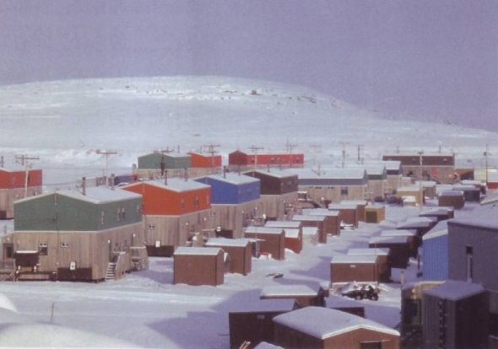
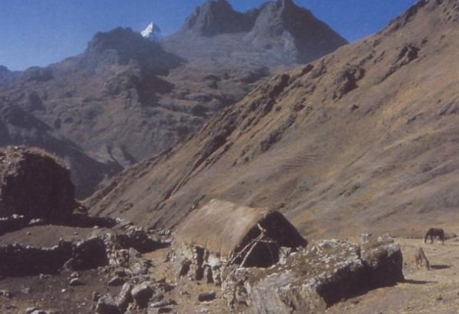
＜写真＞ （ア） （イ）

（ウ） （エ）
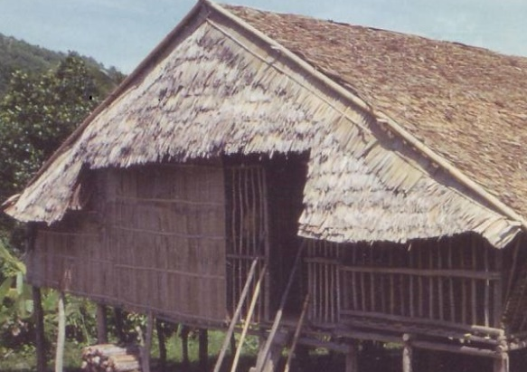
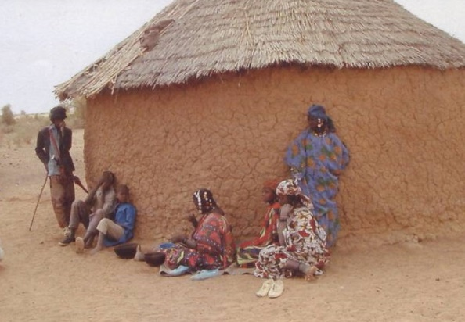

①ここでくらす人々は，とうもろこしの粉からつくった団子の料理や羊，鳥のく
し焼きを食べます。現在，さばく化を防ぐために，かまどを改良して，たきぎ
の消費を減らしたり，植林をしたりするなどの活動を行っています。
②ここでくらす人々の主食は，じゃがいもやとうもろこしなどです。今でも舗装道路は少なく，道路事情もよいとはいえませんが，バスが通るようになったり，電気がつくようになった村も増えました。
③ここでくらす人々は，森林や草原を焼いて開いた畑でいも類やとうもろこし，雑穀などを栽培し自給自足の生活をしてきました。近年ではパンや米を主食とする食事に変わった地域もあります。
④ここでくらす人々は，狩りや漁業をしてくらしてきました。特にトナカイとあざらしは貴重な食糧でした。近年では狩りの方法も変わり，弓矢はライフルに，犬ぞりはスノーモービルに変わってきました。
（ア） | （イ） | （ウ） | （エ）

